
AMOS
ПАО "Аэрофлот"
01.04.2016

Руководство пользователя
«Поступление материалов на склад по заказам на поставку (Goods Receiving)»



Применимо к ролям:
- Кладовщик

Управление документом

История согласования документа
Дата | Решение | ФИО | Комментарии

Управление документом
Файл | РП Поступление материалов (Goods Receiving)_V3.docx
Путь
Создан | 01.04.2016
Автор | Сергей Киселев «РАМАКС ИНТЕРНЕЙШНЛ»
Последнее редактирование | 17.06.2019
Количество страниц | 20

История изменения документа
Версия | Дата изменения | Описание изменения | Автор изменения
000
001 | 17.06.2019 | Обновлено согласно версии AMOS 12.20 | Филипенков Н.К.

Связанные документы (этот документ должен читаться вместе с):
Название документа | Код документа | Дата
РП Создание связи между партийным номером и складским местом хранения
РП Проведение инспекции агрегата

Оглавление
Управление документом 2
Оглавление 3
1. Термины и сокращения 4
2. Описание прохождения бизнес-процесса 5
2.1. Рабочий APN 5
2.2. Наименование бизнес-процесса. 5
2.3. Применимо к ролям 5
2.4. Назначение процедуры 5
2.5. Результат по окончанию бизнес-процесса 5
2.6. Примечания 5
3. Алгоритм прохождения процесса 7
4. Возможные ошибки прохождения процесса 20

Термины и сокращения

АТИ | Авиационное техническое имущество
ДУЗД | Департамент управления закупочной деятельностью
ИС | Информационная система
ПО | Программное обеспечение
AMOS | Автоматизированная система поддержания летной годности и технического обслуживания и ремонта воздушных судов, разработанная компанией Swiss-AS (Швейцария)
APN | Номер
Location | Место хранения на складе
Part Number | Партийный номер запчасти
Receiving | Процедура приема материалов
Serial Number | Серийный номер компонента
Store | Склад
Station | Станция
WO | Workorder, заказ на работы

Описание прохождения бизнес-процесса

Рабочий APN
- APN: 2121 “Goods Receiving”

Наименование бизнес-процесса.
«Поступление материалов на склад по заказам на поставку (Goods Receiving)»

Применимо к ролям
- Кладовщик.

Назначение процедуры
- Поступление материалов на склад, по сформированному ранее заказу одного из типов:
  - “P” – Purchase Order, заказ на закупку;
  - “L” – Loan Order, срочная аренда;
  - “Y” – Exchange in Advice Order, заказ компонентов, входящих в собственный Pool;
  - “PR” – Pool Request Order, комплектующие по заказу на обмен Pool Homebase;
  - “PX” - Pool Request Exchange Order, комплектующие по заказу на обмен Pool Homebase;
  - «X» - Exchange Order, заказ на обмен, собственный Pool.
- При несоответствии количества, целостности или качества поступившего материала первичным документам, материал принимается на станцию “SHRM” на склад 1014 “Карантин ОМТО”.

Результат по окончанию бизнес-процесса
- Материалы оприходованы на склад с указанием складского места хранения.
- Статус позиции заказа переводится в:
  - «Received» – в случае поступления всего заказанного количества.
  - «Partly Received» – в случае, если осталось открытое количество поступления материала (принятое количество < заказанного)
- Распечатан приходный ордер по форме M4.

Примечания
Предпосылкам корректного выполнения процесса поступления материалов на склад, являются:
- Актуальный статус заказа, по которому выполняется поступление:
  - «PR» - PARTLY RECEIVED (Частично получен)
  - «O» - OPEN (открыт, поступление не выполнялось)
  - «BO» - BOOKED / OPEN (был отпущен/не был получен)
- Актуальный статус поставки для импортных поставщиков
  - «Arrived» - Создана входящая поставка и переведена в статус «Доставлено», в данном статусе поставка передается в систему SAP ERP.

Алгоритм прохождения процесса

  - Перед началом работы, пользователю требуется выполнить вход в систему AMOS.

Для запуска систмы AMOS кликните на ярлык системы на рабочем столе.

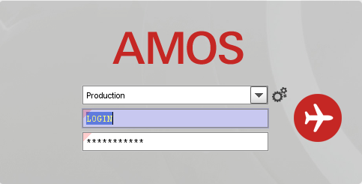
В открывшемся окне:
- можно выбрать сервер, на котором будут проводиться работы;
Note: По умолчанию система предложит продуктивную среду AMOS «Production»
- введите персональный логин сотрудника;
Note: логином является табельный номер сотрудника.
- личный пароль сотрудника
Note: если вход выполняется впервые, система предложит пользователю изменить текущий пароль.

Нажмите кнопку “Start” 

Для запуска APN: в поле “Search” введите номер 2121 “Goods Receiving” или часть наименования APN и нажмите клавишу “Enter”.

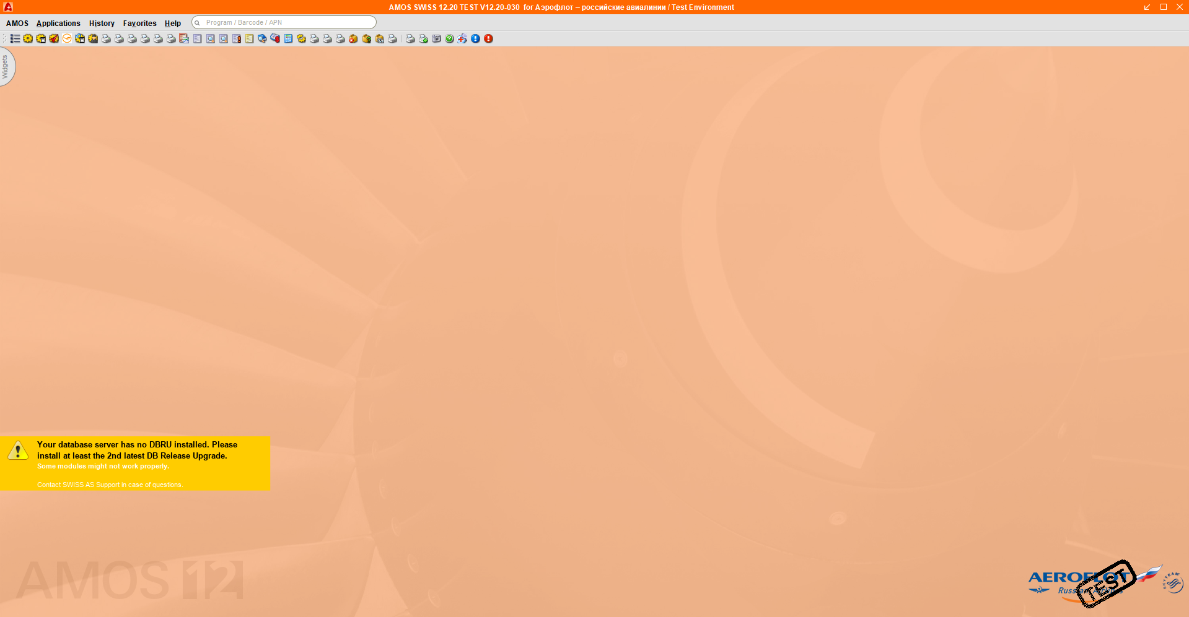

  - Описание шагов выполнения бизнес процесса:

Начальный вид экрана APN:2121
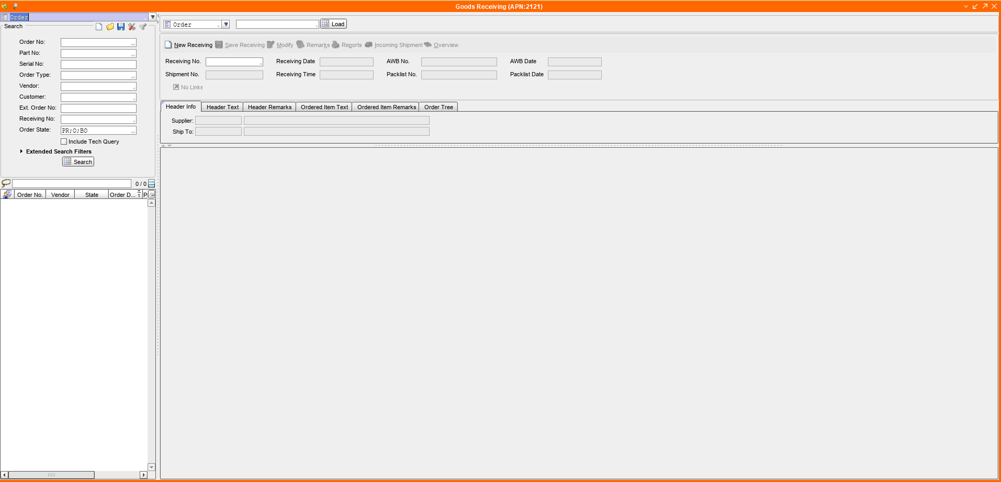

- В открывшемся окне APN: 2121 “Goods Receiving” определите тип документа, по которому будет выполняться поступление.
- Order, если материалы получены от отечественных (РФ) поставщиков;
- Shipment, если материалы получены от иностранных поставщиков.

- Введите номер документа, по которому будет выполнено поступление
  - Если номер заказа или входящей поставки известен, укажите его вручную или воспользуйтесь одним из способов поиска необходимого документа, в зависимости от ранее выбранного типа. Открытие средства поиска происходит по двойному клику мыши по полю.
- “Order Tracking”
- “Shipment Tracking”

- Далее используйте один из возможных сценариев:
  - Поступление выполняется по номеру входящей поставки (Incoming Shipment). В окне “Shipment Tracking” выполните поиск входящей поставки по известным параметрам, например, по номеру авианакладной (AWB No.) согласно первичным документам от поставщика:
- В поле “AWB No” введите номер авианакладной.
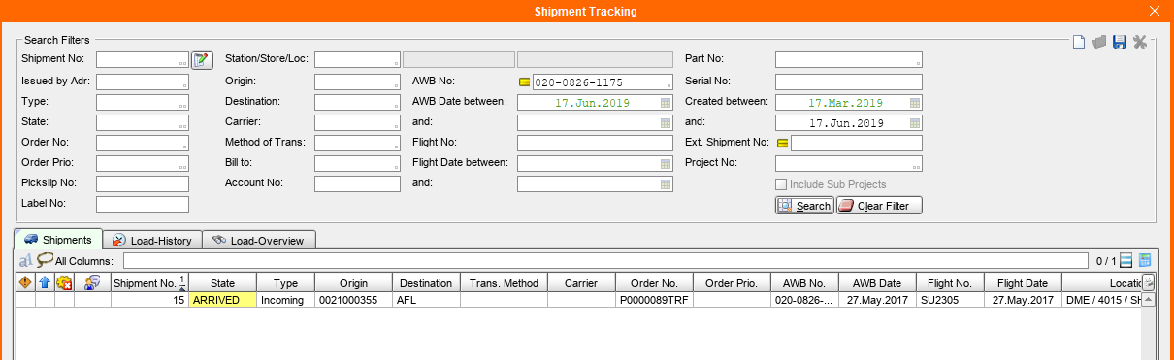Нажмите кнопку “Search” для запуска поиска по введенным параметрам.
- Выделите найденную строку в области отображения результатов поиска на вкладке “Shipments”.
Нажмите кнопку “OK”, чтобы подтвердить выбор номера входящей поставки.

- В главном окне APN: 2121 в секции поиска документа нажмите кнопку “Load” для загрузки найденной входящей поставки.

- В нижней части окна APN: 2121 нажмите кнопку “Process Receiving”. 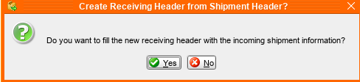
- В открывшемся окне “Create Receiving Header from Shipment Header?” нажмите кнопку “Yes”, чтобы загрузить информацию из заголовка shipment в заголовок receiving.

  - Поступление выполняется по номеру заказа на поставку (Order). В окне “Order Tracking” выполните поиск заказа по известным Вам на основании первичных документов параметрам, например:
- По партийному номеру материала (Part No), пример заполнения: «3-1530»
- Типу заказа (Order Type), пример заполнения: «P» – Purchase Order (Заказ на закупку)
- Коду поставщика (Address Code), пример заполнения: «0011000003»
- Статусу заказа (Order State), пример: «ALL OPEN STATES» (все статусы, при которых заказ считается открытым)
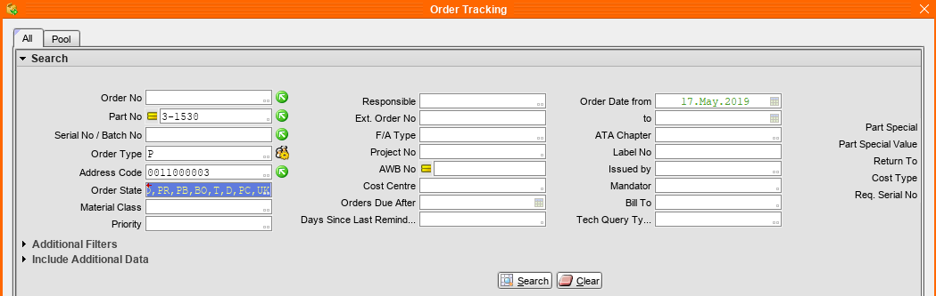

Нажмите кнопку “Search” для запуска поиска по введенным параметрам. При необходимости, используйте кнопку «Clear» для очистки всех раннее введенных критериев поиска.

- Заполните необходимые (обязательные, помеченные красным индикатором в углу) поля на вкладке “Receiving”.

Примечание: в зависимости от класса материала, по которому выполняется поступление на склад, система предложит две различные экранные формы.
Возможные формы экрана:
- Поступление материала класса «Rotables» - Агрегаты.
- Поступление РЧ/РМ или прочих ТМЦ, материалы классов “Consumable” или “Expendable”.

Следуйте по одному из предлагаемых вариантов:

  - Поступление “Rotables“ – агрегатов
- В поле “Qty / Backorder” введите количество единиц принимаемого материала.
- В поле “Part No.” введите партийный номер принимаемого материала или воспользуйтесь средством поиска “Table of Part Numbers” (двойной клик мыши по полю).
Примечание: поле заполняется автоматически по данным позиции соответствующего заказа, если партийный номер физически принимаемого материала не соответствует указанному в заказе необходимо инициировать процедуру по изменению партийного номера в заказе. После чего выполнить поступление в APN:2121.
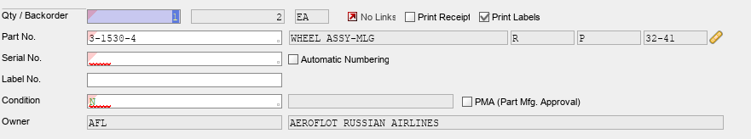

- Укажите серийный номер принимаемого компонента в поле “Serial No” согласно первичным документам от поставщика.

- При указании серийного номера, отличного от отправленного в ремонт (колеса полуборты), появляется индикатор "Phisically Same unit", его необходимо установить. При проведении инспекции, наработку необходимо указывать от колеса, отправленного в ремонт. Наработку компонента можно посмотреть в APN 188 Parts Tracking, на вкладке Technical View.
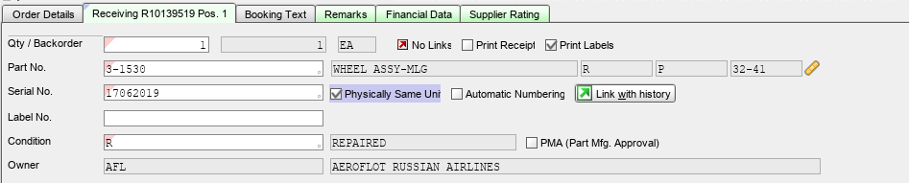

ВАЖНО: Использование опции «Automatic numbering» для материалов АТИ – недопустимо!!!
Применимо только для заказов типа «PR» и «PX»: на экране будет доступно для ввода данных поле “Linked Contract”. Заполняется системой автоматически, контрактом, который ранее был указан в позиции заказа. Необходимо подтвердить предлагаемое системой значение, нажав клавишу «Enter», предварительно установив курсор мыши в данное поле.

- В поле “Condition” введите код состояния принимаемого материала. Для поля доступен справочник значений “Table of Conditions” Необходимо указать актуальное состояние принимаемого агрегата выбрав соответствующее значение из справочника.

Пример: R – Компонент был отремонтирован
N – Компонент новый

Дополнительная опция:
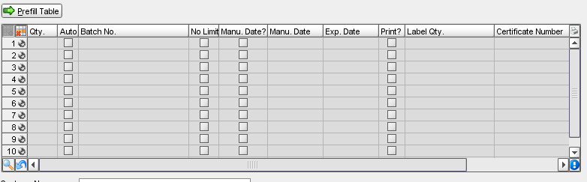
Нажмите кнопку “Prefill Table”, чтобы заполнить таблицу со списком принимаемых компонентов на основании ранее введенных данных к первой позиции. Система автоматически скопирует значения полей
- Part No.
- Serial Number
- Condition
Необходимо проверить / изменить данные для каждого принимаемого компонента, указав корректный серийный номер в табличной части.
Примечание: Опция доступна в случае, если количество принимаемого материала больше одной единицы

Поле «Owner» - собственник принимаемой детали носит информационный характер и изменению на этапе поступления на склад не подлежит:

- Из раскрывающегося списка “Receiving Location” выберите складское место в привязке к складу и станции, на которое будут приняты материалы.

Примечание: Если отмечена кнопка будут отображены только локации домашней станции. Для отображения всех возможных локаций снимите отметку этой кнопки.
Примечание: Если требуемое складское место (Location) отсутствует в списке, нажмите кнопку “Location” и добавьте его в список. Привязка партийного номера материала к складскому месту описывается в отдельной инструкции «РП - Создание связи между партийным номером и складским местом хранения».

Примечание: По умолчанию все поступающие материалы необходимо принять на станцию “SHRM” на склад 1011 “Входной контроль ОМТО”. В отдельных случаях прием материала можно осуществить на другие склады и локации.
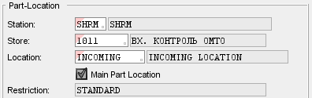

Важно! Если фактическое количество и целостность материала не соответствуют первичным документам, материал необходимо принять на станцию “SHRM” на склад 1014 “Карантин ОМТО”. Все локации данного склада имеют ограничение “Restricted”, перемещение с этих локаций доступно только после подтверждения.
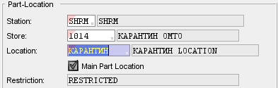

Для завершения выполнения бизнес процесса проследуйте к пункту 4.3 настоящего документа.

  - Поступление “Consumable” или “Expendable” - РЧ/РМ или прочих ТМЦ

Заполните обязательные поля на вкладке «Receiving Pos.№»
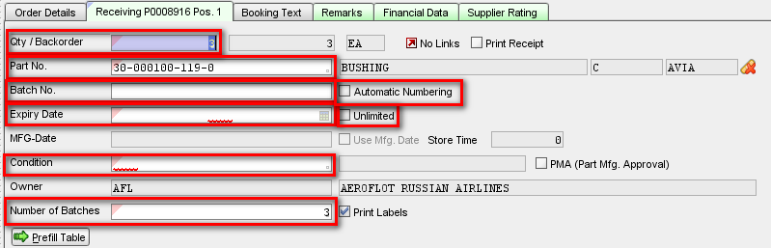

Поле | Описание
Qty / Backorder | Введите фактическое количество поступившего материала.
Part No. | Введите партийный номер принимаемого материала, согласно первичным документам от поставщика
Batch No + индикатор «Automatic Numbering» | Только в случае невозможности занесения “Batch No” из сопроводительной документации, установите флаг “Automatic Numbering”. Применимо для материалов типа “Consumable” и “Expendable”.
Expire Date + индикатор «Unlimited»
MFG-Date | Дата производства детали, указывается в сопроводительной документации от поставщика. Используется опционально.
Condition | Введите код состояния принимаемого материала. Для поля доступен справочник значений “Table of Conditions”. Необходимо указать актуальное состояние принимаемого материала выбрав соответствующее значение из справочника.
Owner | Поле «Owner» - собственник принимаемой детали носит информационный характер и изменению на этапе поступления на склад не подлежит
Number of Batches | Количество партий поставщика. Важный параметр, на уровне партии в системе AMOS ведутся сроки годности по расходным материалам. Пример: поставщик прислал один и тот же партийный номер материала разными партиями 1. 20142340023 – со сроком годности до 20.05.2055 и 2. 55555222222 – сроком годности до 01.01.2045.
Print Label | Индикатор печати этикеток (указывается опционально). Предварительно должна быть выполнена соответствующая настройка администратором системы AMOS.

Из раскрывающегося списка “Receiving Location” выберите складское место в привязке к складу и станции, на которое будут приняты материалы.
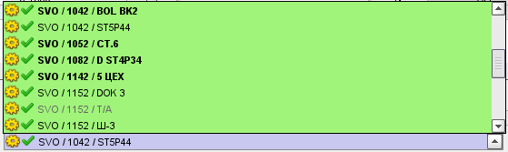

Примечание: Если отмечена кнопка будут отображены только локации домашней станции. Для отображения всех возможных локаций снимите отметку этой кнопки.
Примечание: Если требуемое складское место (Location) отсутствует в списке, нажмите кнопку “Location” и добавьте его в список. Привязка партийного номера материала к складскому месту описывается в отдельной инструкции «РП - Создание связи между партийным номером и складским местом хранения»
Примечание: По умолчанию все поступающие материалы необходимо принять на станцию “SHRM” на склад 1011 “Входящий контроль ОМТО”. В отдельных случаях прием материала можно осуществить на другие склады и локации.


Важно! Если фактическое количество и целостность материала не соответствуют первичным документам, материал необходимо принять на станцию “SHRM” на склад 1014 “Карантин ОМТО”. Все локации данного склада имеют ограничение “Restricted”, перемещение с этих локаций доступно только после подтверждения.


При необходимости нажмите кнопку “Prefill Table”, чтобы заполнить таблицу со списком принимаемых ТМЦ на основании ранее введенных данных к первой позиции. Система автоматически скопирует значения полей
- Part No.
- Batch No. + индикатор «Automatic Numbering»
- Expire Date + индикатор «Unlimited»
- Condition
Примечание: Опция доступна в случае, если количество принимаемого материала больше одной единицы

  - Прикрепление сертификатов:
Нажмите кнопку “Add”, чтобы добавить сертификат на принимаемые материалы. 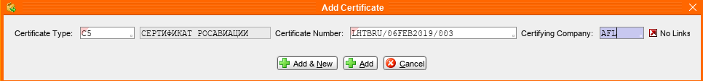
- В открывшемся окне “Add Certificate” в раскрывающемся списке “Certificate Type” выберите тип сертификата.
- В поле “Certificate Number” введите номер сертификата.
- В поле “Certificated By” введите код организации, выдавшей сертификат или выберете значение из справочника “Table of Addresses”.
- Нажмите кнопку “Links” чтобы прикрепить скан-копию сертификата.
- В открывшемся окне “Manage Links” выберите тип ссылки 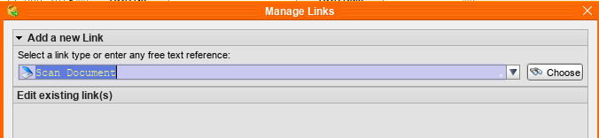
“Scan Document” и нажмите кнопку “Choose”. После сканирования сертификата нажмите кнопку “Save”.
Примечание: Сканирование сертификатов необходимо проводить на данном шаге для удобства последующего поиска оцифрованной копии сертификата и его печати из системы AMOS.
Примечание: Подробно процесс сканирования документов описан в пункте 4.5 текущей инструкции.
- Нажмите кнопку “Add”, чтобы добавить сертификат в документ приема материалов.
  - Для подтверждения получения материалов нажмите кнопку “Receive Physically”
  - Далее AMOS предложит пользователю выполнить прикрепление скан-копии приходных документов и автоматически откроет окно “Default Receiving Scan Dialog”.
Отсканируйте и прикрепите копии приходных документов к материалу, для этого:
- В секции “Add a new Link” нажмите кнопку “Add Scan Document Link”. 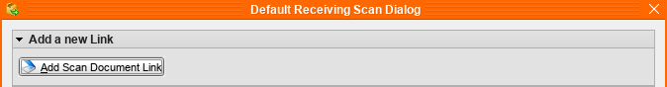
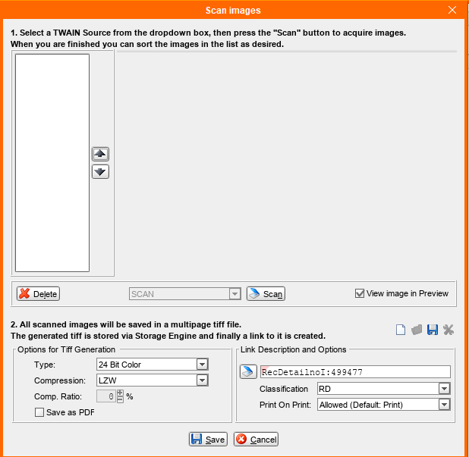
- В открывшемся окне “Scan Images” определите параметры сканируемого документа.
- Из раскрывающегося списка выберите устройство, на котором будет производиться оцифровка документа.
- Нажмите кнопку “Scan” для сканирования документа с выбранного устройства.
- В секции “Link Description and Options” в поле введите описание отсканированного документа.
- После того как сканирование документа будет завершено нажмите кнопку “Save” для сохранения изменений и закрытия окна.

Примечание:
В случае необходимости могут быть настроены дополнительные параметры сканера, в секции “Options for Tiff Generation” такие как:
- тип цветовой гаммы отсканированного документа,
- качество сканирования.

Примечание: Если приходуется на склад материал типа “Rotable”, после нажатия кнопки «Receive Physically», формируется автоматическое сообщение о необходимости провести инспекцию компонента в APN: 2293 “Component Inspection & Records”.
До завершения ввода информации о агрегате в APN2293:
- принятый компонент будет недоступен для установки на ВС,
- в карточке компонента в APN: 147 “Rotables Administration” будет отображаться пометка “Rotable not received completely”.
Описание процедуры работы с APN 2293 приведено в «РП Проведение инспекции принятых компонентов (завершение приемки на склад)»

Возможные ошибки прохождения процесса

Ошибка | Возможные причины | Действия по устранению
В APN: 1498 “Receiving Tracking” в результатах поиска не отображаются незавершенные receiving | В секции “Search Filter” не установлен флаг “Incomplete Receivings” | В секции “Search Filter” установить флаг “Incomplete Receivings”
При попытке создания заказа на возврат выводится ошибка “Rotable already exists and is not on an open order" | При заполнении данных приема компонента был введен существующий в системе серийный номер | Корректно ввести серийный номер из сопроводительных документов

